图解：北京市朝阳区发展和改革委员会关于印发《朝阳区小微企业融资风险补偿方案》的通知

日期：2025-05-20 18:15 来源：北京市朝阳区发展和改革委员会
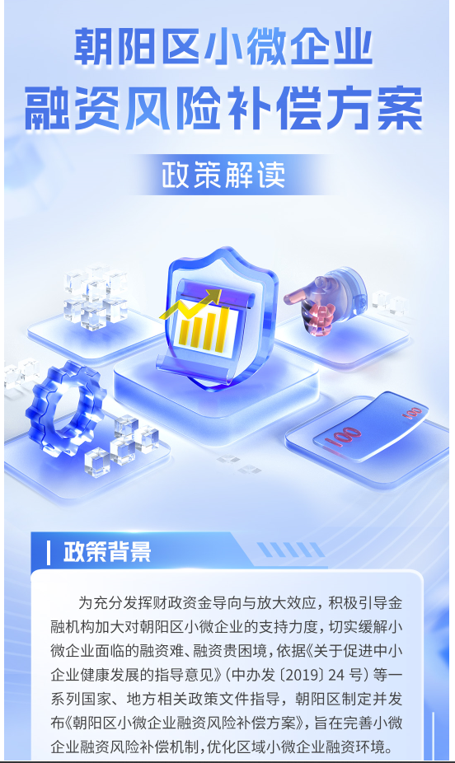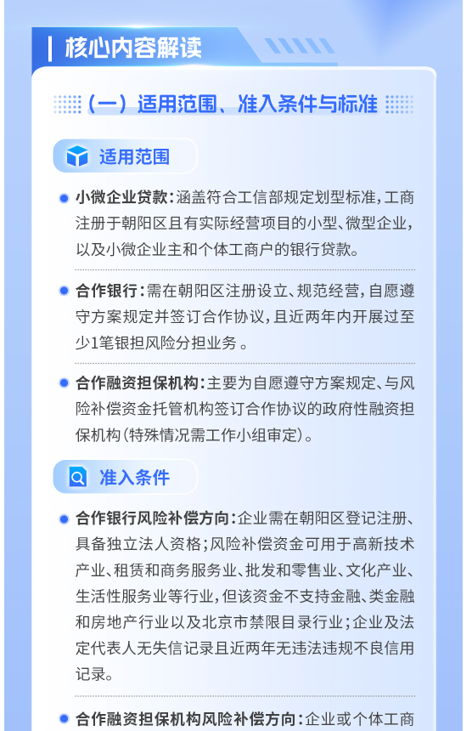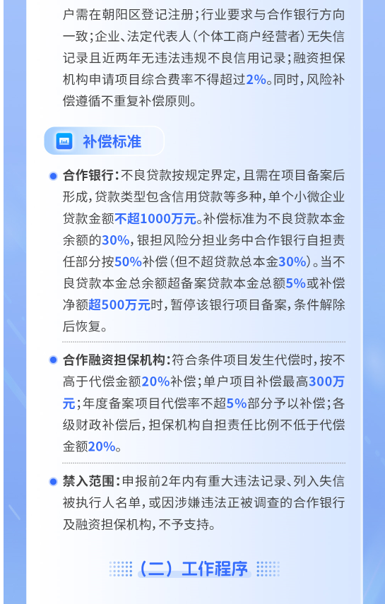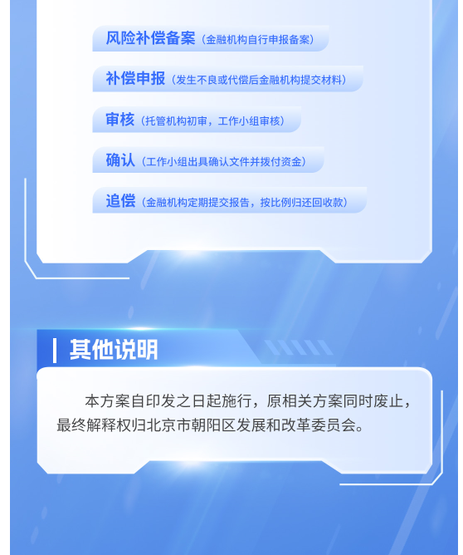
http://www.bjchy.gov.cn//affair/zcjd/tj/4028805a96e6cfe00196ed374da3080e.html

